Государственное бюджетное образовательное учреждение высшего профессионального образования. Красноярский государственный медицинский университет им. Проф. В.Ф. Войно-Ясенецкого

Кафедра общей хирургии им. проф. М.И. Гульмана

РЕФЕРАТ НА ТЕМУ:
Круропластика. Показания к операции.

Заведующий кафедрой: ДМН, Профессор Винник Юрий Семенович
Выполнил: Ординатор 2 года обучения Красноярского государственного медицинского университета
Владимиров Иван Владимирович

Показания к операции по коррекции голеней. Психологическая подготовка пациента к операции.

Показания делятся на две группы: эстетические или медицинские.

Эстетические показания: определяет сама пациентка, свидетельство которой основываются на ее же представлениях о том, как должны выглядеть ее ноги. Как показывает практика, не все пациентки могут объективно оценивать свои представлении о ноге. В таком случае нужно с осторожностью рекомендовать операцию по пластике голени.

Медицинские показания: в результате определенных травм или заболеваний - вторичная атрофия мышц, которая может быть, как врожденной, так и приобретенной.
Чтобы разобраться, кому более подходит увеличение голеней, нужно понять, что для пациента значит термин “идеальные ноги”, кроме этого нужно выяснить, какие бывают деформации нижних конечностей.

Форма ног и возможные искривления.
У формы ног есть такие особенности: половые, возрастные, национальные, кроме этого, представление о красивых ногах у разных этнических коллективов может существенно различаться. Для России, к примеру, это стройные, прямые ноги. А. А. Артемьев дал точное определение термина “идеальные ноги”, он сказал, что совершенная форма ног обозначается наличием трех веретенообразных дефектов внутреннего контура, которые ограничиваются промежностью, мягкими тканями в икроножных мышцах и лодыжками, а также сомкнутыми суставами коленей.
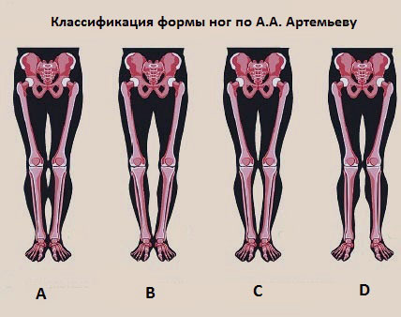
На рисунке А изображается совершенная форма ног.
С точки зрения ортопедии, совершенной форме ног соответствует положение механической оси нижней конечности, которое соединяет тазобедренный и голеностопный суставы так, что центр коленного сустава находится кнаружи не более чем на 1см. При помощи рентгенологического исследования можно определить механическую ось нижней конечности. Снимок делается в положении стоя, при этом захватывает три сустава тазобедренный, коленный, голеностопный. Линия проведенная через все три сустава поможет определить не только наличие искривления, но и его тип.

На рисунке B показана О-образная деформация нижних конечностей.
В данном центр коленного сустава находится кнаружи от механической оси. Внешне это проявляется наличием веретенообразного дефекта внутреннего контура от промежности до сомкнутых лодыжек. Причиной на это служит анатомические особенности строения костей нижней конечности.

На рисунке С показана Х-образная деформация нижних конечностей.
В данном случае коленный сустав смещен кнутри от механической оси. При осмотре это проявляется отсутствием смыкания лодыжек, когда бедра сомкнутые. Причина кроется в анатомических особенностях костей нижней конечности.

На рисунке D показана ложная кривизна голеней.
Механическая ось в данном случае проходит правильно. Видимая кривизна является результатом недостатка объема внутренней части мышц голени. Обычно это связано с врожденной гипотрофией медиальной головки икроножных мышц. Ложная деформация – особенность анатомического строения нижних конечностей, которая никак не связанная с искривлением костей. Проявляется недостаточностью объема мягких тканей изнутри голеней. В вариантах B и C исправлением проблемы неровности ног занимаются ортопеды. Суть операции заключается в остеотомии костей голеней с выравниванием механической оси нижних конечностей. В случае D основная проблема заключается в том, что есть недостаток объема внутренней части голеней. В данном варианте проблема решается с помощью контурной пластики голени. Контурная пластика голени – хирургическая операция, цель которой заключается в увеличении внутреннего объема голени. Это происходит с помощью установки имплантатов, которые состоят из мощной оболочки эллипсовидной формы, которая заполнена когезивным силиконовым гелем

